大專校院學生國際體驗學習計畫心得分享

學校名稱 | 國立臺灣海洋大學 | 系級 | 航管系三年級
出國地點 | 日本 | 出國期間 | 105年7月11日至7月29日
姓名 | 鄭媛元 | 性別 | 女
生日 | 85年9月17日
備註 | 內容須包含針對計畫書中學習主題之回饋及心得感想。每篇心得字數宜有1,000個字以上，並附上照片4張（含圖說）。
【心得分享】
文字：
起初在寫國際體驗計畫的時候，我們非常苦惱，因為規定計畫內容要與科系相關，我們有安排橫濱港博物館、地下鐵博物館、大棧橋國際客船碼頭……等行程，但如果只去這些地方，感覺這趟計劃就會像走馬看花一樣，無法體驗到更深入的層面。因此我們非常感謝林光老師的提供我們到沛華東京分公司見習的機會，因為有他的幫助，我們的這趟計畫才能夠收穫更多！
第一天我們來到沛華的東京分公司，主要由他們為我們講解接下來幾天的行程及一些簡單的海運貿易用語、日本出口清關流程以及CFS的進出口運輸流程……等等。其中，我非常喜歡高小姐的講解，因為在海大上課的時候，課本上複雜的貿易與關務流程常常把我搞瘋，但高小姐卻能夠把看似十分複雜的流程講解的很有條理且容易理解，這次終於解開了我一直以來的難題，讓我非常感動。
接下來的幾天就是實地見習，在東海保稅倉庫與橫濱倉庫，我們參觀了倉庫內的裝卸貨作業、進口標籤作業、低溫倉庫……等等。其實之前也有在其他老師的安排下參觀過保稅倉庫，但因為是一整班帶出去，時間上也有限制，因此能夠看到的東西較少，講解也不夠詳盡。而這次我們看完了完整的拆櫃與進倉業務，帶我們的講解人員也為我們介紹了貨物的提取過程、保稅倉庫內各種設施的功能以及各種作業的運作。
在大井碼頭與青海集裝箱碼頭，我們參觀了碼頭設施、CY操作業務以及貨車提取貨櫃流程……等。在貨櫃場外面，我們看到許多連結車在排隊領取貨櫃，陽明海運的講解人員告訴我們，繁忙期間為了提取一個貨物，必須等上六個小時，由此可知一個碼頭的動線及作業順序是非常重要的。我們參觀的碼頭會有四道門，分別為重櫃進口、重櫃出口、空櫃進口及空櫃出口，貨櫃場外會有作業人員舉號碼牌告知連結車應往哪個門進去，進去之後會有一個叫Ingate book的系統，車子進來會進行掃描，並且給連結車司機櫃號，告知他他的貨櫃在碼頭的哪一區。這對我們來說非常新鮮，因為在課堂上較少聽到，這也是我們第一次實際參觀碼頭作業，在這裡我們學到平時上課不會教的東西，聽過的東西也因為有了實際見習經驗而更為具體。
另外，我們還有參觀地下鐵博物館、橫濱港博物館、帆船日本丸、日本稅關本館……等地方。其中，地下鐵博物館及橫濱港博物館讓我印象非常深刻。一進地下鐵博物館就可以看到兩輛早期的日本電車，懷舊的氣氛就像來到了日本的昭和時代。博物館內也展示了許多實物以及模型，像是挖地下隧道的機具、地下鐵橫切面模型、地下鐵開通以來的紀念票券……等等，資料十分豐富。另外，體驗區還有電車駕駛模擬台可以實際模擬操作電車，還有一個很大的東京地下鐵構造模型，工作人員會在固定時間解說並開啟電源，電車就會穿梭在地下鐵道間。參觀地下鐵博物館除了讓我們揭開藏在東京的底下浩瀚工程的神秘面紗，也增加了我們對於陸上運輸的了解。
橫濱港博物館則展示了橫濱港建港以來一百多年的歷史，包括太平洋戰爭爆發，統一管制下的橫濱港、橫濱港的倒塌與重建、金澤海岸與港未來21的建設……等等。館內也有船內模型，讓我們一探船員生活面貌，動態模型區則可以操作碼頭模型內裝卸貨的流程，另外，橫濱港博物館內也有操船模擬器，可以實際模擬開船。
這次計畫讓我收穫很多，尤其是在沛華日本東京分公司的見習。因為平時上課的時候講的大部分都是理論，如果沒有實際看過運作流程其實會覺得很模糊、較難理解，尤其就海運來說，想要看到具體的運作又更為困難，因為碼頭、保稅倉庫、海關……等，一般人很難接觸到。而其餘時間參觀的地方資料都非常豐富，詳盡的歷史資料增廣我們的見聞、實體模型使我們具體地了解日本的運輸模式、操作模擬則增加了趣味性。這次的國際體驗讓我們對日本的棧埠運輸又有更深入的了解，讓我們滿載而歸！
照片：
圖一：  保稅倉庫內拼貨的卸貨操作 | 圖二：  大井碼頭跨載機運作
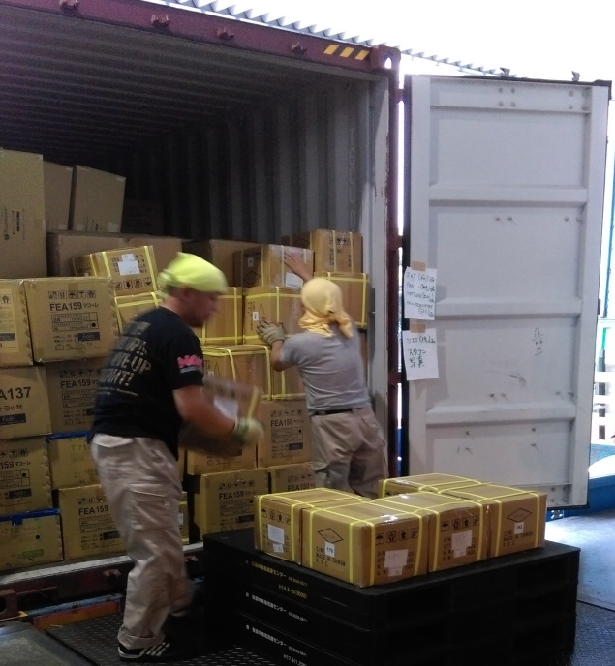 | 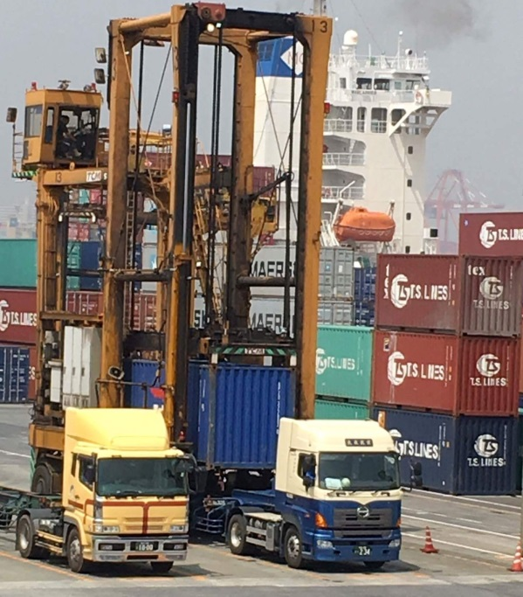
圖三：  地下鐵博物館內的東京地下鐵模型 | 圖四：  日本稅關本館內展示查獲的違禁品
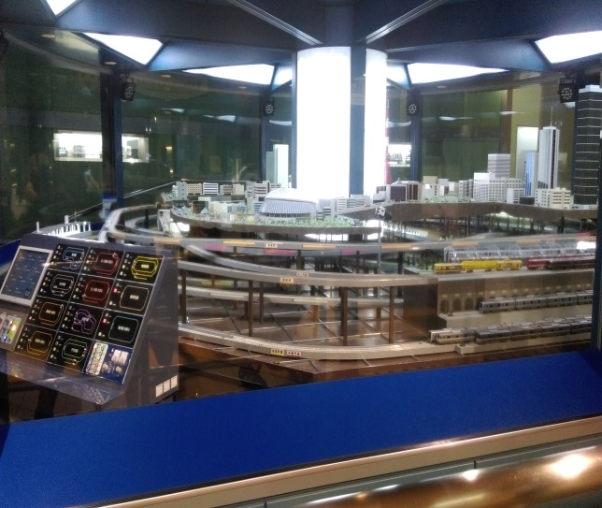 | 